Каменская сельская библиотека

МКУК «Каменского МО»

**«Сказочный мир в библиотеке»**

**Проект по оформлению выставочного стеллажа для детей и подростков**

Руководитель проекта:Юркина Светлана Борисовна,

заведующая Каменской сельской библиотеки, 89500752614.

Сроки реализации проекта – 1июня по 1июля 2018года

1. **СОДЕРЖАНИЕ** (список разделов с указание страниц.)

Введение_________________________________________________2

Основная часть ___________________________________________2

Заключение_______________________________________________3

Список используемых источников____________________________3

Приложение______________________________________________3

1. **ВВЕДЕНИЕ**

Данный проект направлен на то, чтобы оформление детского стеллажа, шло в ногу со временем. Для привлечения дошкольного и младшего школьного возраста к процессу чтения. Тем более, что библиотека сейчас представляет для них более экзотическое явление чем компьютер. стеллаж, ориентированный на эту категорию читателей, не только привлечет к чтению, но и может стать ярким дизайнерским пятном, в общем, интерьера.

1. **ОСНОВНАЯ ЧАСТЬ** 
   1. **Цели и Задачи**

**Цель:** создание современного дизайна выставочного стеллажа для детей и подростков.посещающих библиотеку

**Задачи:**

* Раскрытие книжного фонда для детей и подростков.
* Привлечение новых читателей в библиотеку.
* Повысить мотивацию к чтению литературы.
  1. **Мероприятия**

|  |  |  |  |  |
| --- | --- | --- | --- | --- |
| **№**  **п/п** | **Мероприятие** | **Сроки исполнения** | **Ресурсы** | **Ответственный** |
| 1 | Разработка макета | 3 июня | Кадровый (библиотечный) | Юркина С.Б. |
| 2 | Выбор организации по изготовлению оформления | 1 – 5 июня | Кадровый (библиотечный) | Юркина С.Б. |
| 3 | Заказ и изготовление оформления | 5 – 25 июня | Человеческий (организация – изготовитель) | Организация – изготовитель,  Юркина С.Б. |
| 4 | Оформление выставочного стеллажа | 25 – 27 июня | Кадровый (библиотечный),  Человеческий (актив библиотеки) | Юркина С.Б. |
| 5 | Подбор литературы для выставки | 25 – 27 июня | Кадровый (библиотечный) | Юркина С.Б. |
| 6 | Презентация выставки | 1 июля | Кадровый (библиотечный) | Юркина С.Б. |

* 1. **Возможные риски**

|  |  |  |  |
| --- | --- | --- | --- |
| **№**  **п/п** | **Тип риска** | **Наименование риска** | **Минимизация рисков** |
| 1 | Технический | Невозможно изготовить оформление | Самостоятельное изготовление оформления |
| 2 | Материальный | Отсутствие финансовых средств на изготовление оформления | Привлечение спонсоров |

* 1. **Бюджет**

|  |  |  |  |
| --- | --- | --- | --- |
| **№ п\п** | **Мероприятие** | **Источник финансирования** | **Сумма**  **(тыс. руб.)** |
| 1 | Разработка макета | бесплатно | 0 |
| 2 | Изготовление макета | Средства, полученные от участия в конкурсе. Спонсорская помощь |  |
| 3 | Оформление выставочного стеллажа | бесплатно | 0 |
| 4 | Проведение презентации | бесплатно | 0 |
| **ИТОГО:** | | |  |

* 1. **Ожидаемые результаты. Эффективность проекта**

|  |  |  |  |
| --- | --- | --- | --- |
| **№**  **п\п** | **Результат** | **Показатели результативности** | **Сроки / периодичность оценки** |
| 1 | Увеличение основных контрольных показателей:  Читателей  Посещений  книговыдача | 10 человек  200 | С 1 июля – 20 декабря.  Подведение итога – 20 декабря 2018 г. |

1. **ЗАКЛЮЧЕНИЕ**

**В ходе реализации проекта оформления детского стеллажа будет соответствовать современным требованиям. Будет способствовать привлечению детей к миру книги за счет веселых персонажей, это приведет к увеличению посещения библиотеки, а так же увеличится книговыдача.**

1. **СПИСОК ИСПОЛЬЗУЕМЫХ ИСТОЧНИКОВ.**
2. http://sdelala-sama.ru/podelki/2937-smeshariki-iz-diskov-svoimi-rukami.html
3. **ПРИЛОЖЕНИЯ**

**Это было так:**

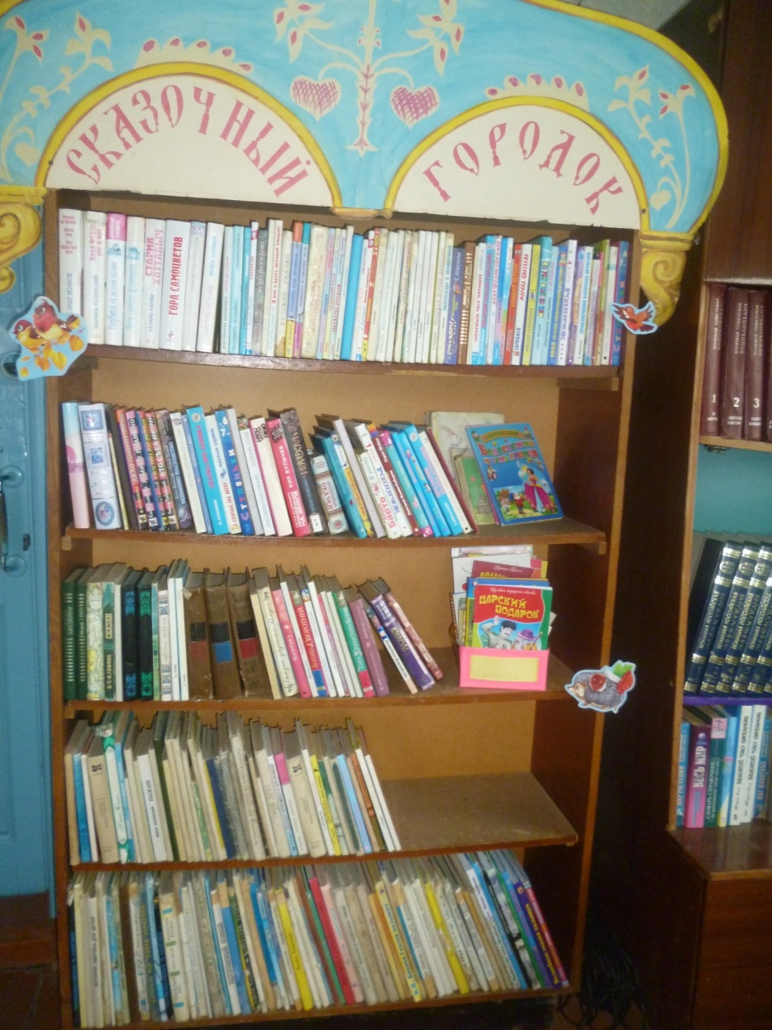

Это будет так:

